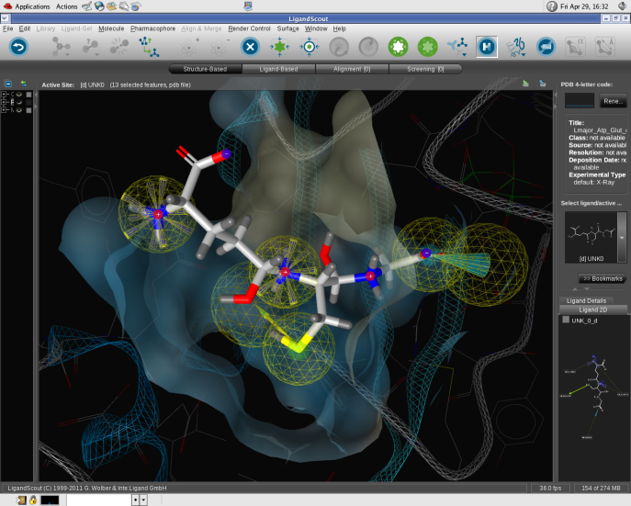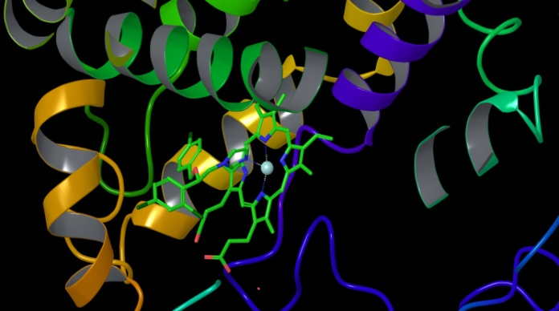

**Διημερίδα «Νέες τεχνικές σχεδιασμού φαρμάκων -**

**Μελέτη της δράσης τους σε μοριακό επίπεδο»**

7-8 Οκτωβρίου 2013

**Εθνικό Ίδρυμα Ερευνών**

*Παρακαλούμε να στείλετε συμπληρωμένη την ακόλουθη φόρμα συμμετοχής, στην ηλεκτρονική διεύθυνση* [*fotkalatzi@eie.gr*](mailto:fotkalatzi@eie.gr) *έως Παρασκευή 20 Σεπτεμβρίου, 2013.*

*Πληροφορίες κα Φωτεινή Καλατζή, Τηλ: 210 7273868, Φαξ. 210 7273831.*

|  |  |
| --- | --- |
| Ονοματεπώνυμο |  |
| Πανεπιστήμιο |  |
| Έτος φοίτησης |  |
| Τηλ. επικοινωνίας |  |
| e-mail |  |

***Χορηγείται βεβαίωση παρακολούθησης***

Η ημερίδα διοργανώνεται από το Τμήμα Οργανικής και Φαρμακευτικής Χημείας του

Ινστιτούτου Βιολογίας, Φαρμακευτικής Χημείας και Βιοτεχνολογίας.